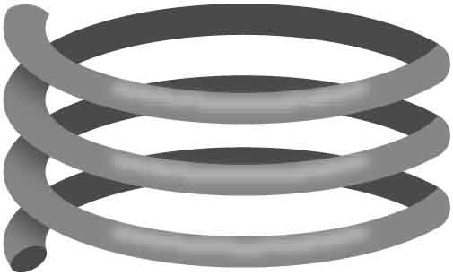

**Deflexión**

**Carga**

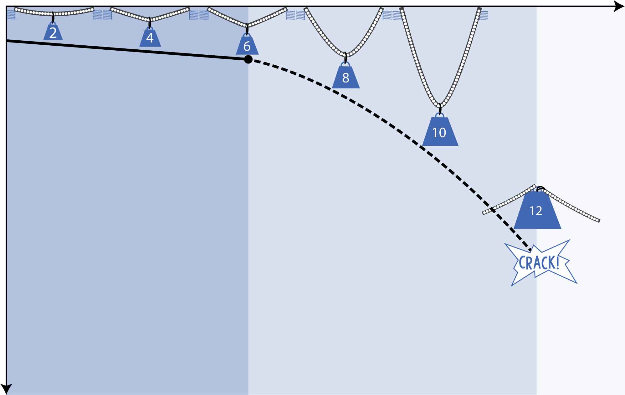

**Deformación elástica**  
Primero, tu puente se flexiona en proporción a la carga. Cuando la carga se quita, el puente regresará a su posición inicial, como un resorte.

**Límite proporcional** Llegará un punto en el que deja de flexionarse de manera proporcional.

**Deformación Plástica**  
Después de ese punto, no regresará a su posición inicial.

**Punto de Fractura** Finalmente, los miembros se romperán o se desarmarán.

**El físico Robert Hooke usó matemáticas para modelar los resortes. Dijo que la deflexión es proporcional a la carga. Su modelo, llamado Ley de Hooke, también funciona para puentes en la deformación elástica.**

Algunos puentes se fracturan de manera más predecible que otros. Algunos puentes fallan justo después del límite proporcional, mientras que otros tienen una deformación plástica considerable. Los puentes seguros deben ser fuertes y predecibles.

**Nombre: ______________________________________________________ Fecha: _________________**

Cuando le agregas peso a un puente, se flexiona o deforma hasta que se fractura. La manera en la que un puente se flexiona cambia conforme aumenta la carga, pasando por varias fases. Las fases se ilustran abajo.

**¿Qué tan seguro es tu puente?**

**¡Vas a recabar información para ver qué tan predecible es tu puente!**

[](http://teachergeek.com/bridges)

Asegúrate de construir una estación de pruebas. Revisa la [**Guía de Pruebas**](http://teachergeek.org/breaking_bridges_testing_guide_v1.0.docx).

Documentos disponibles en [**teachergeek.com/bridges**](http://teachergeek.com/bridges)

**Hay una sola manera de obtener la información, ¡Romperás tu puente!**



Prueba tu puente para **obtener información y escribirla** en la tabla debajo.



**Escribe el peso** en la tabla.

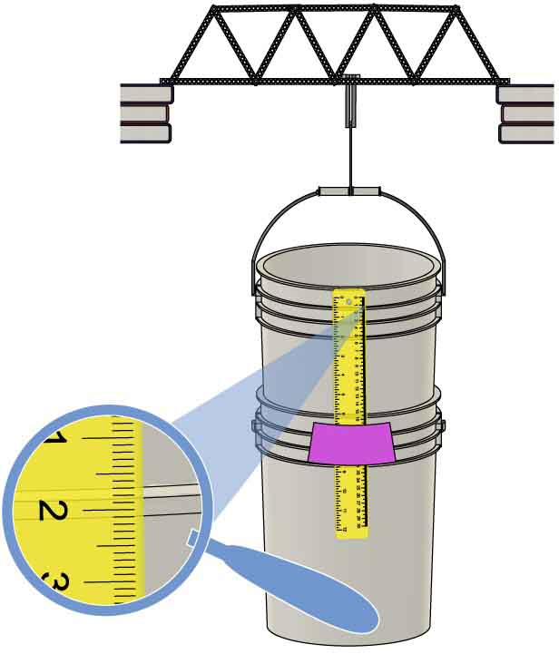

**Prepara** tu puente **y obtén** la **lectura inicial** en la regla.



La costilla en la cubeta superior se alinea con la marca de 2cm.

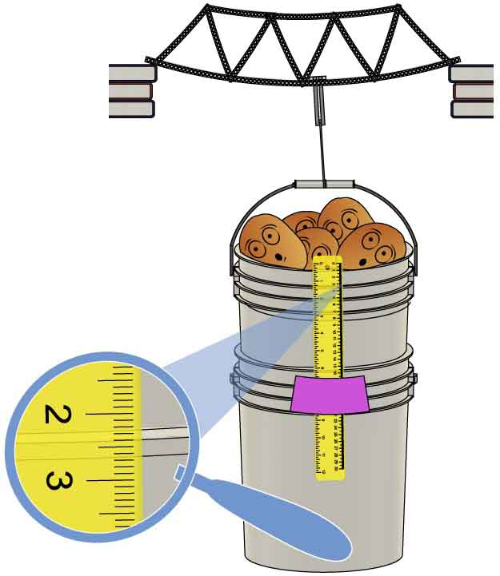

**Añade peso hasta** que la **cubeta** superior **caiga 0.5cm** en la regla.

La costilla bajó 0.5cm en la regla.

* Deslizamiento de gancho
* Se tuerce el puente
* Vibra el puente.
* Roturas.



**Anota todo** lo que observes **que pueda afectar tus datos, por ejemplo:**

**¡Repite hasta que tu puente se fracture!**



|  |  |  |  |  |  |  |  |  |  |  |
| --- | --- | --- | --- | --- | --- | --- | --- | --- | --- | --- |
| **CARGA** |  |  |  |  |  |  |  |  |  |  |
| **DEFLEXIÓN** | **0.5cm** | **1.0cm** | **1.5cm** | **2.0cm** | **2.5cm** | **3.0cm** | **3.5cm** | **4.0cm** | **4.5cm** | **5.0cm** |

**OBSERVACIONES:**

________________________________________________________________________________________________________________________________________________________________________________________________________________________________________________________________________________________________________________________________________________________________________

**Si tu puente no se rompe, ¡Necesitarás más información! Continúa probando hasta que se rompa y anota los datos en una hoja extra.**

P31#y3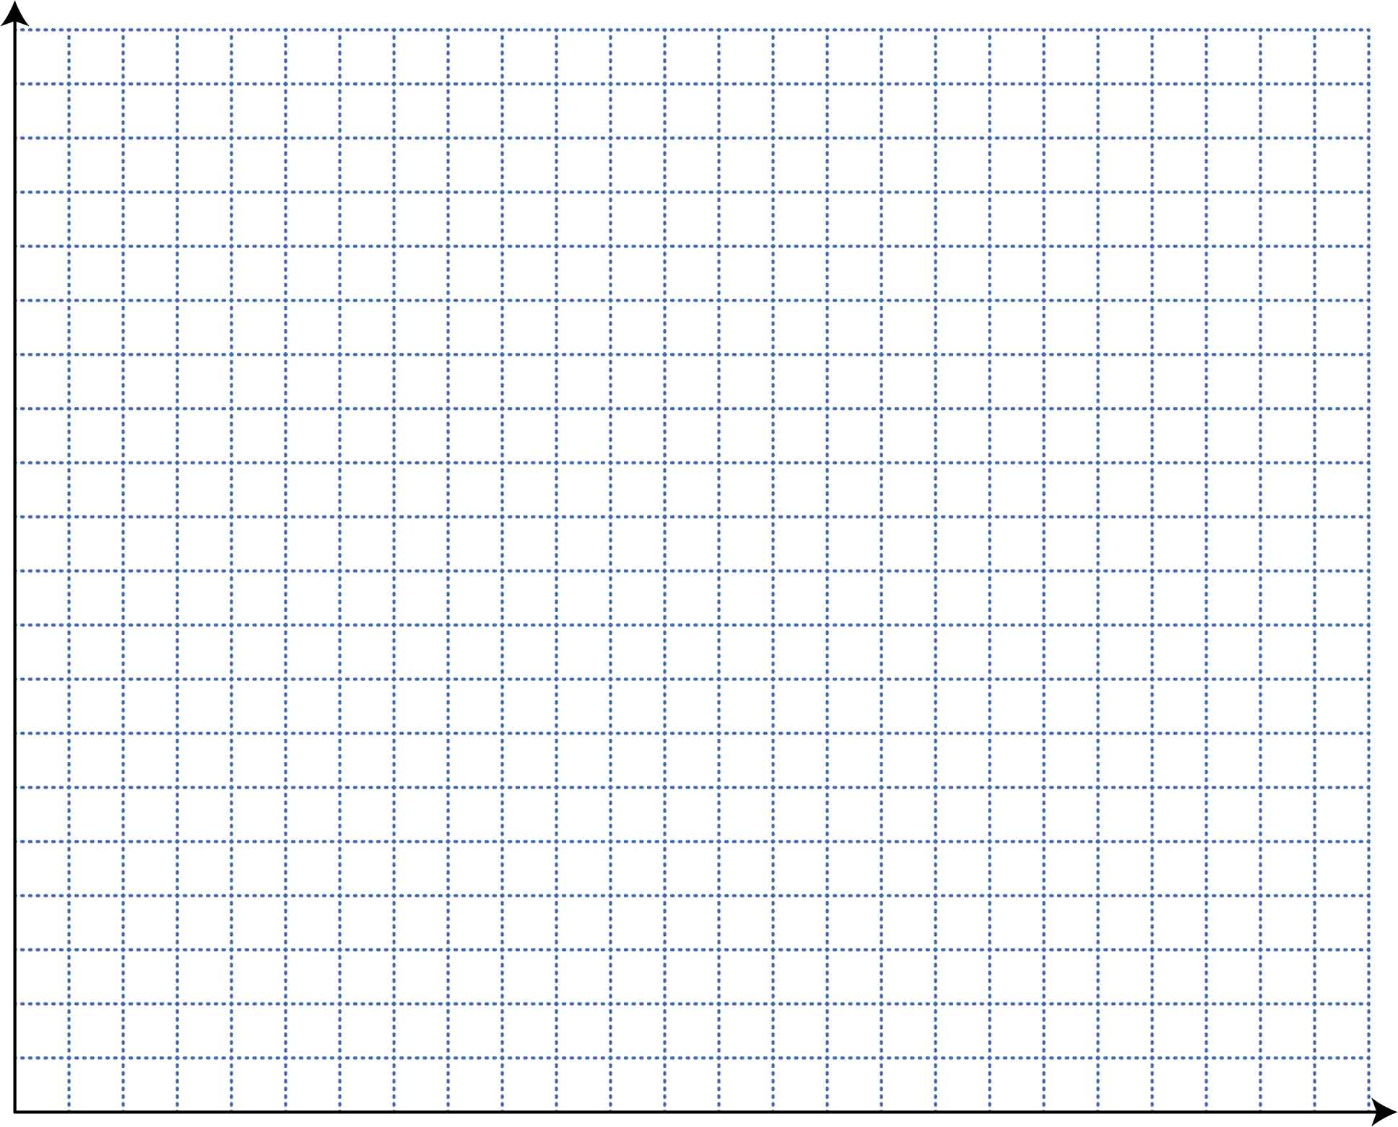

**Límite Proporcional**Este es el punto en el que tu gráfica deja de ser lineal.

**Deformación Elástica**Esta es la parte lineal de tu gráfica.

**Deformación Plástica**Esta es la parte no lineal de la gráfica.

**Punto de Fractura**Este es el punto en el que tu puente se rompe (o el último punto antes de la fractura).

**Agrega las siguientes definiciones** en tu gráfica. Algunos puentes tendrán una deformación plástica tan pequeña que no aparecerán en tu gráfica.

**Grafica los datos de tu tabla** el la cuadrícula debajo. Asegúrate de nombrar tu ejes y unidades.



**¡Es tiempo de hacer la gráfica!**



Parte de tu gráfica tiene que ser lineal, otra parte no. **Dibuja una línea ajustada de la parte lineal y una curva ajustada para la parte no lineal.**

______________________  
Variable Independiente

______________________  
Variable Dependiente



**¿Qué dice tu gráfica sobre tu puente?**

Usando tus datos del experimento, ¿cómo podrías mejorar tu puente? Se específico.

__________________________________________________________________________________________________________________________________________________________________________________________________________________________________________________________________________________________________________________________________________



Los objetos frágiles se fracturan con poca deformación plástica. Los objetos dúctiles tienen un gran cantidad de deformación plástica antes de fracturarse. ¿Tu puente fue frágil o dúctil? ¿Eso hace a tu puente más, o menos seguro?

__________________________________________________________________________________________________________________________________________________________________________________________________________________________________________________________________________________________________________________________________________



__________________________________________________________________________________________________________________________________________________________________________________________________________________________________________________________________________________________________________________________________________

¿Qué tan bien mostró tu puente la deformación elástica y plástica? ¿Te diste cuenta de cualquier cosa que pudo afectar tus datos? Usa tus notas como referencia.



**¡Crea un modelo matemático usando ecuaciones y desigualdades!**

¿Cuál el la intersección en “y” de tu gráfica? ¿Qué te dice sobre tu gráfica?

________________________________________________________________________________________________________________________________________________



________________________________________________________________________________________________________________________________________________

¿Cuál es la pendiente de tu gráfica ajustada lineal? ¿Qué te dice sobre tu puente?



Si tu puente no tuviera límite proporcional (la deformación siempre sería elástica, nunca plástica), ¿Qué carga causaría que tu puente se flexionara exactamente 12.3cm (4.84in.)? Muestra el procedimiento.



Crea un modelo matemático para la deformación elástica de tu puente.



$$y=______x+______$$

¿Tiene sentido el punto en el que tu gráfica intercepta al eje “y”? ¿Por qué?

__________________________________________________________________________________________________________________________________________________________________



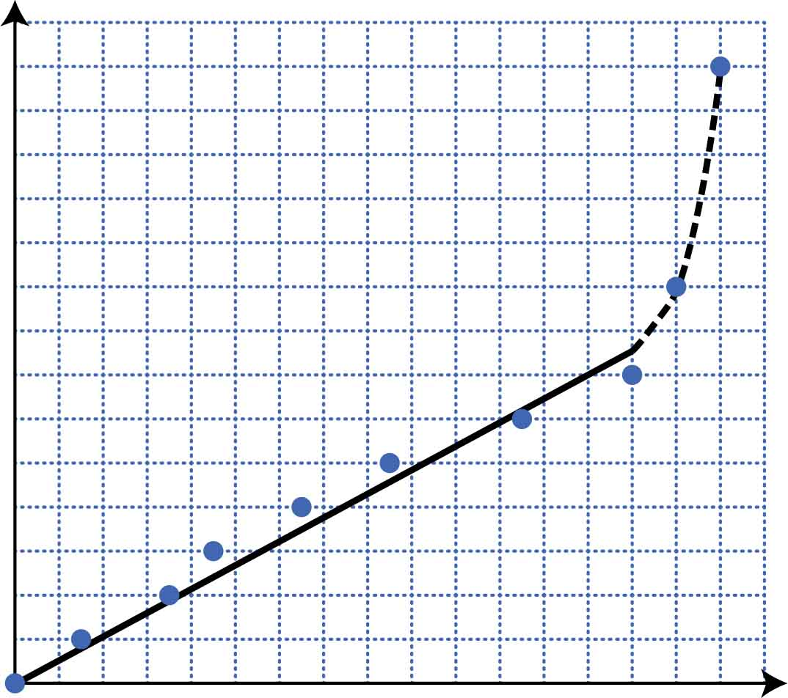P53#y6P53#y7P53#y2

Completa la desigualdad para mostrar la región elástica de tu gráfica.



$$______ ≤ x ≤ ______$$

¿Cuál puente soporta más carga? Justifica tu respuesta y muestra el procedimiento.

$$y=0.15x$$

**Ecuación de Deformación Elástica de Luanne**

“y” es deflexión (cm) y “x” es carga (papas).

$$0 ≤ x ≤ 32$$

Esta ecuación aplica cuando:

**Deflexión** (cm)

**Carga** (papas)

7

6

5

4

3

2

1

0

0 4 8 12 16 20 24 28 32

**Deflexión vs Carga de Mike**

**Punto de Fractura**

¿Cuál puente es más seguro? ¿Por qué?

________________________________________________________________________________________________________________________________________________

¿Cuál puente es más rígido en la deformación elástica? Justifica tu respuesta y muestra el procedimiento.

Los modelos matemáticos de los puentes de dos estudiantes se muestran debajo. El puente de Mike es modelado con la gráfica, mientras que el de Luanne se modela con la ecuación. Usa ambos modelos para responder las preguntas.